27. Januar 2020

STAHL CraneSystems GmbH
Daimlerstraße 6
74653 Künzelsau

Ansprechpartnerin für Fragen zum Inhalt: Autorin:
Heike Metzger Lea Hoppenworth
Fon +49 7940 128-2388 VISUELL Studio für Kommunikation
Fax +49 7940 128-2300 Fon +49 711 64868-0
heike.metzger@stahlcranes.com lea.hoppenworth@visuell.de
www.stahlcranes.com

Die Chemie stimmt

Scheffer Krantechnik GmbH und STAHL CraneSystems realisieren gemeinsam die Erneuerung einer Krananlage im Chemiepark Marl.

Der Chemiepark Marl ist einer der größten Chemiestandorte in Deutschland und gleichzeitig der größte Produktstandort von Evonik Industries. Das riesige Gelände erstreckt sich über eine Fläche von mehr als sechs Quadratkilometern und bietet rund 10.000 Arbeitsplätze. Petrochemische Rohstoffe, die sich in verschiedensten Produkten des täglichen Lebens wiederfinden, werden hier umgesetzt. Ob Tapete oder Hygieneartikel, Wandfarbe, Pharmazeutika oder Lebensmittel wie Joghurt und Margarine – es ist sehr wahrscheinlich, dass ein Haushaltsprodukt mit Hilfe der leistungsstarken Chemikalien aus Marl produziert wurde.

Der große Energiebedarf des Chemieparks wird durch die Erzeugung von Strom und Dampf in umweltfreundlicher Kraft-Wärme-Kopplung gedeckt. Dafür werden zwei eigene Gas- und Dampfturbinen- sowie ein Kohlekraftwerk betrieben. Auch eine eigene Sonderabfallverbrennungsanlage (für die Rückstände aus der Produktion) befindet sich auf dem Gelände. Für diese soll die Krananlage erneuert werden. Die Herausforderung: die neue Anlage muss nahtlos in das Bestandsgebäude eingepasst werden.

Die Scheffer Krantechnik GmbH ist seit fünf Jahren zertifizierter Partner von STAHL CraneSystems, auch bei Sonderlösungen sowie der Montage unter erschwerten Bedingungen funktioniert die Zusammenarbeit stets reibungslos. Der Chemiepark Marl gehört bereits seit mehreren Jahrzehnten zu den Bestandskunden von STAHL CraneSystems. Seit Beginn der 70er Jahre arbeitet man am Standort mit explosionsgeschützten Ausführungen der Krantechnik aus Künzelsau, auch der Vorgängerkran in der Sonderabfallverbrennungsanlage wurde von STAHL CraneSystems hergestellt und hat, seit Oktober 1996 bis zum jetzigen Austausch, stets zuverlässig seinen Dienst geleistet.

Seit April 2019 ist der neue Kran in Betrieb: Der Zweiträgerbrückenkran mit einer Tragfähigkeit von 6,3 t und einer Spannweite von 14 m ist für den Greiferbetrieb ausgelegt und besitzt Laufstege entlang der Kranbrücke, einschließlich komplett begehbarerem Zweischienenfahrwerk. Als Schienenlaufkatze kommt die Winde SHW 8 zum Einsatz. Die genaue Positionierabfrage für die bauseitige SPS erfolgt über ein entlang Kranbahn und Kranbrücke neu installiertes WCS Wegmessgerät der neuesten Generation.
Auch alle Energie-, Steuerungs- und Datenleitungen der externen Steuerung wurden über ein aufwendiges Schleppkabelsystem erneuert. Mit eigener Grundlagenforschung und Entwicklung hat STAHL Crane Systems einen Erfahrungsschatz aufgebaut, der einen bedeutenden Vorsprung sichert und für Sicherheit vor Personen-, Sach- und Umweltschäden sorgt.

Kai Faber von Evonik Industries freut sich auf weitere gemeinsame Projekte: „Insbesondere bei den mittlerweile zum Teil 40 Jahre alten Bestandsanlagen sind in den nächsten Jahren Erneuerungen zu erwarten. Wir haben gerne mit STAHL CraneSystems zusammengearbeitet, denn die Technik funktioniert beständig über viele Jahre und garantiert uns die Zuverlässigkeit, die wir hier im Chemiepark Marl benötigen.“

STAHL CraneSystems ist ein weltweit agierender Hersteller von intelligenten Hebezeugen und Krankomponenten aus Deutschland. Das seit über 140 Jahren bestehende Unternehmen ist einer der Weltmarktführer für explosionsgeschützte Krantechnik mit umfangreichem, lückenlosen Produktportfolio. Ob eisige Kälte, extreme Hitze, Staub oder Enge – die Technik von STAHL CraneSystems funktioniert zuverlässig in allen Einsatzbedingungen. Mit einem engen Netz aus 9 Tochtergesellschaften und über 140 Kranbaupartnern weltweit ermöglicht STAHL CraneSystems allen Kunden direkte Ansprechpartner und Service vor Ort. Seit Januar 2017 ist STAHL CraneSystems Teil der amerikanischen Columbus McKinnon Gruppe. Innerhalb des Konzerns arbeitet STAHL CraneSystems eng mit der Firma Magnetek zusammen, um intelligente und leistungsfähige Lösungen für alle Ansprüche zu entwickeln.

Anschläge: 4.003

Bildmaterial:
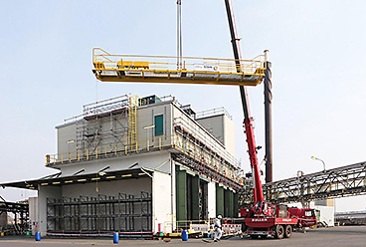
Die Installation der neuen Krananlage für die Sonderabfallverbrennungsanlage im Chemiepark Marl.

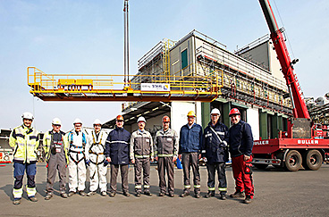
Erfolgreiche Zusammenarbeit im Chemiepark Marl, Scheffer Krantechnik GmbH Sassenberg und STAHL CraneSystems.

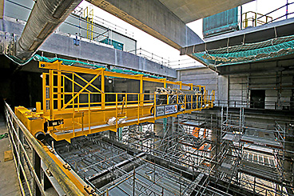
Der Zweiträgerbrückenkran mit einer Tragfähigkeit von 6,3 t und einer Spannweite von 14 m ist für den Greiferbetrieb ausgelegt und besitzt Laufstege entlang der Kranbrücke, einschließlich komplett begehbarer Zweischienenlaufkatze.

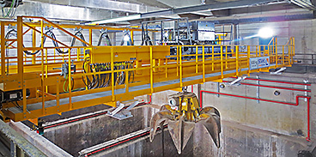
Seit April 2019 ist die neue Krananlage in Betrieb.

